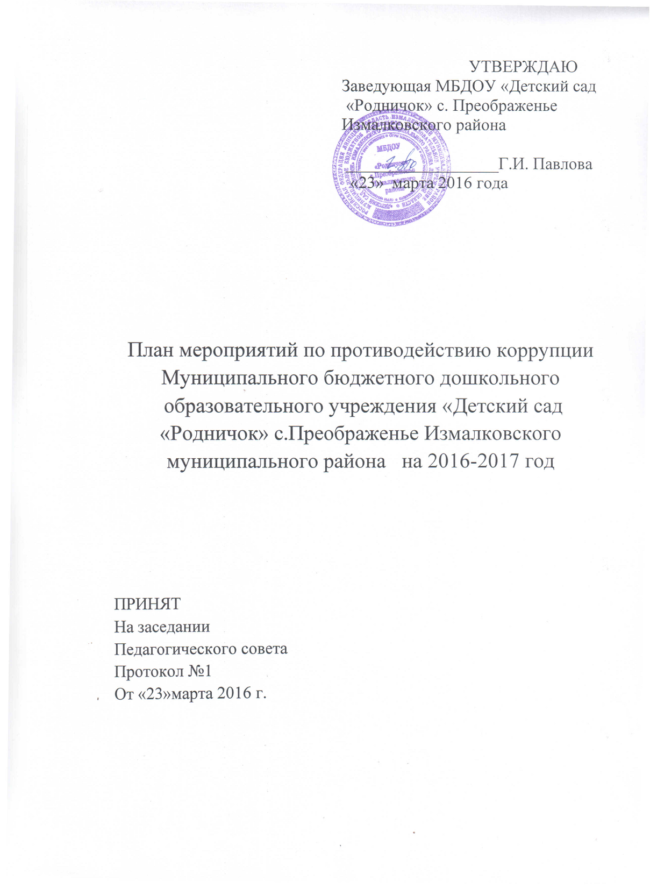

План мероприятий по противодействию коррупции.
Цели: создание нравственно –психологической атмосферы и внедрение организационно
-правовых механизмов, направленных на эффективную профилактику коррупции в ДОУ.
Задачи:
1. систематизация условий, способствующих проявлению коррупции в ДОУ
2.Разработка мер, направленных на обеспечение прозрачности действий ответственных и должностных лиц.
3.Совершенствование методов по нравственно-правовому воспитанию
4.Содействие реализации прав участников образовательного процесса на доступ к информации о фактах коррупции, а также на их сводное освещение в средствах массовой информации.
Мероприятия | Срок проведения | ответственный
Организационные моменты
Издание приказов по ДОУ  - «Об организации работы по противодействию коррупции в дошкольном образовательном учреждении.»;  - «О соблюдении антикоррупционного законодательства РФ в сфере образования в дошкольном образовательном учреждении»;  - «Об утверждении плана мероприятий на учебный год по противодействию коррупции в дошкольном учреждении»;  - «О недопущении незаконных сборов денежных средств с родителей (законных представителей) воспитанников»;  - «Об утверждении Положения о рабочей группе по реализации стратегии антикоррупционной политики в дошкольном образовательном учреждении. »;  - «О создании рабочей группы по реализации стратегии антикоррупционной политики в дошкольном образовательном учреждении»;  - «О порядке организации и проведения антикоррупционной экспертизы нормативно правовых актов и их проектов »;  - «Об утверждении регламента работы с обращениями граждан» | сентябрь | Заведующая
Собрание трудового коллектива с повесткой дня «Меры по исполнению действующего антикоррупционного законодательства и социальная ответственность» | октябрь | воспитатель
Консультация для родителей: «Почему дети обманывают? » | сентябрь | воспитатель
Семинар для родителей «Каждый имеет право» | октябрь | воспитатель
Педагогический совет на тему «Коррупция и борьба с ней» | декабрь | воспитатель
Общее родительское собрание с повесткой дня «Право на образование » | февраль | воспитатель
Консультация «Как противостоять коррупции» | сентябрь | воспитатель
Консультация для педагогов «По законам справедливости» | ноябрь | воспитатель
Консультация для педагогов «Можно ли победить коррупцию» | апрель | воспитатель
Меры по нормативному обеспечению противодействию коррупции
Анализ нормативно-правовых актов, распорядительных документов в целях выявленияв них положений, способствующих созданию условий для проявления коррупции, устранения выявленных коррупционных факторов | В течении учебного года | заведующая
Экспертиза действующих нормативно-правовых актов, подлежащих проверке на наличие положений, способствующих проявлению коррупции. | сентябрь | . воспитатель
Создание банка данных по действующему законодательству для организации работы по предупреждению коррупционных проявлений | сентябрь | заведующая
Экспертиза должностных инструкций педагогических работников, исполнение которых в наибольшей мере чревато риском коррупционных проявлений. | сентябрь | заведующая
Доступность информации о системе образования
Размещение на сайте ОУ нормативно-правовых и локальных актов:  - Образовательная программа ДОУ;  - Рабочие программы групп;  - Сетка занятий на учебный год;  - Порядок и приём воспитанников в ДОУ;  - Публичный отчет заведующей ДОУ об образовательной и финансово-хозяйственной деятельности;  - Отчет о целевом расходовании бюджетных средств, выделенных на ремонт, а также приобретение оборудования ,мебели, инвентаря для нужд ДОУ | В течении учебного года | заведующая
Размещение на информационном стенде «Коррупция- барьер развития общества»  - Лицензии, свидетельства о аккредитации, устава и т.д.  - Нормативных актов о режиме работы ДОУ  - Порядка проведения диагностики воспитанников ДОУ  - Порядок приёма граждан должностными лицами по личным вопросам. | сентябрь | заведующая
Информация о прямой телефонной линии с. Преображенье с целью выявления фактов вымогательства, взяточничества и других проявлений коррупции, а также для более активного привлечения общественности к борьбе с данными правонарушениями | сентябрь | заведующая
Размещение в доступном месте опечатанного ящика для жалоб, заявления на неправомерные действия работников ДОУ | сентябрь | заведующая
Анкетирование родителей по вопросу «Коррупция» | октябрь | воспитатель
Социологическое исследование среди родителей(законных представителей) воспитанников «Уровень удовлетворённости родителей доступностью услуг и качеством дошкольного образования» | апрель | воспитатель
Меры по совершенствованию управления в целях предупреждения коррупции
Экспертиза жалоб и заявлений и обращений граждан о злоупотреблениях служебным положением, фактах вымогательства, взяток | В течении года | заведующая
Отчет заведующей перед коллективом и родительским комитетом о результатах антикоррупционной деятельности ДОУ | октябрь | заведующая
Формирование пакета документов по действующему законодательству необходимого для проведения работы по предупреждению коррупционных правонарушений | август | заведующая
Заключение соглашения о сотрудничестве с подразделениями правоохранительных органов занимающимися вопросами противодействия коррупции | сентябрь | заведующая
Заключение соглашения об обмене информации о фактах коррупции между ДОУ и правоохранительными органами. | сентябрь | заведующая
Создание единой системы муниципальной оценки качества образования с использованием процедур:  - Аттестация педагогических и руководящих кадров;  - Мониторинговое исследование в сфере дошкольного образования;  - Статистические наблюдения;  - Самоанализ деятельности ДОУ  - Экспертиза инноваций, проектов образовательных и учебных программ инновационного опыта педагогов;  - Создание системы информирования органа управления образованием;  - Создание единой системы критериев оценки качества образования (результаты ,процессы, условия) | сентябрь | воспитатель
Антикоррупционное образование
Конкурс среди педагогов на лучшую разработку мероприятия с родителями по антикоррупционной тематике | март | воспитатель
Разработка программы просвещения родителей (законных представителей) по вопросам антикоррупционного образования | ноябрь | воспитатель
Семинар для педагогов «Формирование антикоррупционной нравственно-правовой культуры» | декабрь | воспитатель
Подготовка памятки для родителей «Как противостоять коррупции» | январь | воспитатель
Конкурс рисунков «Будущее моей страны» | февраль | воспитатель
Организация и проведение недели правовых знаний с целью повышения уровня правосознания и правовой культуры детей и родителей | март | воспитатель
Деловая игра для педагогов «Коррупция: выигрыш или убыток» | апрель | воспитатель
Книжные выставки:  «Права ребёнка»  «Наши права –наши обязанности»  «Право на образование»  «Закон в твоей жизни» | сентябрь  ноябрь  январь  март | воспитатель
Беседы с детьми на темы:  «Быть честным»  «Не в службу, а в дружбу»  «Своего спасибо не жалей, а чужого не жди»  «Хорошо тому делать добро, кто его помнит» | В течении года | Воспитатели

